自然科学专题复习之力学测试
一、填空题(每空2分，共28分)
1．给你一把直尺，一只弹簧测力计，一支温度计和一块秒表，你能用这些测量工具，或单独作用，或组合起来使用，直接和间接测量出哪些物理量(要求至少说出8个被测出的物理量)．
(1)_______；(2)_______；(3)_______；(4)_______ (5)_______；(6)_______；(7)_______；(8)_______
2．如图所示，体积为1.0×10-2 m3的正方体木块，其下表面距水面0.06 m，请你根据所学的力学知识，计算出与木块有关的三个物理量．(g取10 N/kg)
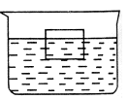
(1)_______________________； (2)_______________________； (3)_______________________．
3．如图所示，是家用电热水器的简化电路图，当闭合闸刀开关后，发现电热水器发热管不发热，造成该现象的原因有多种可能，请写出其中的三种：
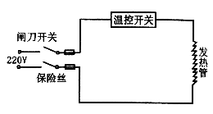
(1)_______________________； (2)_______________________； (3)_______________________．
二、实验题(32分)
4．(6分)请写出测盐水密度的两种方法，每种方法写出需要的器材、实验原理或相应的数学表达式．
5．(12分)一个电磁学实验箱内有如下图所示的器材，请写出利用这些器材可做的三个电磁学实验名称(或目的)及相应器材的字母代号，填在下表中．
实验名称(或实验目的) | 选用的器材(填字母代号)
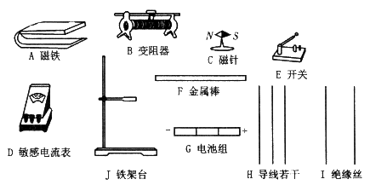
6．(6分)实验桌上有一只盛有热水的茶杯，一张纸，利用这些器材能做哪些物理实验？

7．(8分)如图所示，电源电压保持不变，闭合开关S，当变阻器的滑片P在a、b两点(图上未标出)之间滑动时，电压表示数范围是3 V～5 V，电流表的示数范围是0.5～0.6 A，根据题中给出的数据，请你计算出(任意)4个物理量，并把计算过程和结果填入下表．
 | 物理量 | 计算结果
1
2
3
4
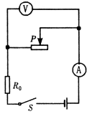

三、计算题(40分)
8．(6分)淡水湖面上漂有一块浮冰，如图所示，测得其水上部分的体积为2 m3，试计算出与这块浮冰有关的物理量(＝0.9×103 kg/m3 )．
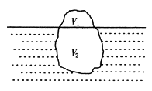

9．(8分)如图所示，有一重为27 N的长方体物块，长为L＝20 cm，它的横截面积S1是盛水容器横截面积S2(容器壁厚不计)的1/3，当物块有2/5的体积浸入水中时，弹簧测力计的示数为F1＝23 N(g取10 N/kg)．
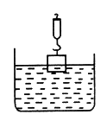
(1)根据题中所给条件，试一试你能求出与物块有关的物理量有哪些？请分别计算出来．

(2)求当物体有2/5的体积浸入水中时与物体刚好全部浸入水中时，水对容器底的压强差是多少？

10．(6分)如图所示，电源电压不变，闭合开关后，用电器R1、R2均能正常工作，已知R1的额定功率为1.5 W，电流表A1的示数为0.5 A，电流表A的示数为1.5 A，根据以上所给条件，逐一列式计算出与该电路有关的物理量．
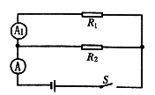
11．(6分)如图所示，有两个阻值分别为20、30的电阻串联在电路中，请你任意补充一个条件，提出问题，然后解答．(至少选择两种做法，但要求每次补充不同类型的条件，提出不同的问题)
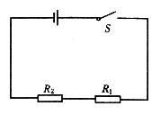

12．(8分)“5.7”大连空难飞机的黑匣子已经找到，潜水员在出事地点从10 m深的海底将它匀速托出水面．它是体积约为50×20×10 cm3，质量为20 kg、表面桔红色的长方体．黑匣子防护要求很高，能经受1000℃的高温而不被烧坏，平放时能经受2.5×104 N的挤压而不变形，在海水(设海水＝1.0×103 kg/m3 )中浸泡36 h而不渗水，请根据上述条件，自己设计提出三个问题，并解答你所提出的问题．(g＝10 N/kg)

13．(6分)给你一个电流表、一个电源(电压不变)、一个定值电阻R(阻值已知)、两个开关、导线若干．你怎样测出一个未知电阻Rx的阻值？
要求：
A．说明实验原理，画出测量所用的电路图；
B．指出需要测哪些物理量；
C．写出被测电阻Rx的最后表达式(用测得的物理量表示)

参考答案
1．长度、重力、质量、温度、时间、速度、密度、压强等
2．(1)F浮＝6 N (2)p下＝600 Pa (3)G＝F浮＝6 N
3．(1)保险丝断了；(2)温控开关坏了；(3)发热管坏了；(4)导线某处断开了；(5)闸刀开关接触不良；(6)停电
其他答案合理均可．
4．(1)器材：天平、量筒、玻璃杯 根据＝m/V计算 (2)器材：弹簧秤、小石块、细线、盐水、量筒 用称重法测浮力的方法
5．
实验名称(或实验目的) | 选用的器材(填字母代号)
奥斯特实验 | C、E、G、H
电磁感应 | A、D、E、F、H、I、J
磁场对电流的作用 | A、B、E、F、G、H、I、J
蹄形磁铁 磁场的方向 | A、C
6．(1)惯性实验；(2)证明大气压存在实验；(3)茶杯中倒入水，杯底看起来较浅的折射实验；(4)把手放在有水的杯子后面看起来较粗的成像实验；(5)蒸发实验等．
7．(1)R0＝20 (2)U＝15 V (3)Pb＝2.5 W (4)Ra＝5
8．浮冰的总体积
V＝20 m3
V2＝18 m3
浮冰的质量m＝1.8×104 kg
浮冰的总重G＝1.8×105 N
F浮＝G＝1.8×105 N
9．(1)物体的质量m＝2.7 kg
物体受到的浮力F＝4 N
物体的密度＝2.7×103 kg/m3
(2)Δp＝400 Pa
10．(1)U1＝3 V (2)R1＝6 (3)U2＝3 V (4)R2＝3 (5)R总＝2 (6)P总＝4.5 W (7)P2＝3 W (8)IR2＝1 A (9)电源电压3 V
11．(1)补充条件：电源电压为12 V，求电路中的电流
解：R＝R1＋R2＝20＋30＝50 I＝U/R＝12 V/50＝0.24 A
(2)补充条件：20的电阻的功率是3.2 W，求：30电阻的功率是多少？
解：根据P＝I2R P2＝4.8 W
12．问题一：黑匣子的平均密度是多少？ ＝2×103 kg/m3
问题二：黑匣子平放时能承受的压强是多大？ p＝2.5×105 Pa
问题三：黑匣子在海底受到海水的压强是多大？ p＝1×105 Pa
问题四：黑匣子在海水中受到的浮力是多大？ F＝100 N
问题五：黑匣子在海底受到哪些力作用？各力有多大？ G＝200 N 浮力F＝100 N 支持力F＝100 N
问题六：潜水员在海水中对黑匣子做了多少功？ W＝1000 J
13．A．R与开关S1串联；Rx与开关S2串联，然后再并联，后与电流表串联．图略 实验原理：欧姆定律
B．闭合S1和断开S2，则电流表的示数为I1； 闭合S2和断开S1，则电流表的示数为I2；
C．根据I1R＝I2Rx，得Rx＝I1R/I2．

